**TT风云门派之我见**

dingding

2016.3

前 言

文字mud算是最早的网络游戏，风云是其中杰出代表之一，最早出现在北美，后来传入国内，在原先各大高校都有[游戏服务器](https://www.baidu.com/s?wd=%E6%B8%B8%E6%88%8F%E6%9C%8D%E5%8A%A1%E5%99%A8&tn=44039180_cpr&fenlei=mv6quAkxTZn0IZRqIHckPjm4nH00T1YYmHn4nAD3P1RsnvRYnymd0ZwV5Hcvrjm3rH6sPfKWUMw85HfYnjn4nH6sgvPsT6KdThsqpZwYTjCEQLGCpyw9Uz4Bmy-bIi4WUvYETgN-TLwGUv3EnWnYPHDzrjc4)运行。风云系列是武侠mud中的经典，他里面的很多地方比如riddle系统是比较吸引人的.玩...[风云游戏](https://www.baidu.com/s?wd=%E9%A3%8E%E4%BA%91%E6%B8%B8%E6%88%8F&tn=44039180_cpr&fenlei=mv6quAkxTZn0IZRqIHckPjm4nH00T1YLuhmvrHcYPjuhmvRYuHnL0ZwV5Hcvrjm3rH6sPfKWUMw85HfYnjn4nH6sgvPsT6KdThsqpZwYTjCEQLGCpyw9Uz4Bmy-bIi4WUvYETgN-TLwGUv3EnHTsn1D4PHnYPjnvP1nvnj0vn0)中的“幽灵山庄”,“帝王谷”,“武当山”，“蝙蝠岛”，至今还津津乐道。

其实MUD已经超出了游戏的范畴。它营造了一个虚拟的真实世界，说它是虚拟的，是因为这个世界实际并不存在，而又说它真实，是因为它具有现实世界中的一切。你可以在此中获得类似于在真实世界中的感受：喜、怒、哀、乐，可以结交知心的朋友、也可能会结下仇敌、也会被朋友出卖、也会与仇敌结缘。因为游戏中的每一个角色的网络那头都有连着一个真实的灵魂。而这个角色在游戏中所体现出的性格也就是游戏者本身的性格或者说是他潜意识中的性格的一种体现。

在图形化大行其道的今天，传统意义上，以文字作为界面的MUD依然繁荣。根据最新的统计，在中国大陆和台湾，依然有数百个站点，总计上万在线玩家。MUD虽然小众化，但其魅力依然不减。有些MUD连续开放时间已经超过数十年，很多玩家也持续的玩了数十年之前。譬如著名的Tt风云，据teatea自己说，2001年就开站了，至今依然有数百玩家在线游戏，其中大部份都是从2001年就进入的玩家。

目 录

1. 傲仙宫axg（原天锤山庄）
2. 蝙蝠bat
3. 白云by
4. 财神cs
5. 朝廷ct(殷、岳)
6. 大旗谷dqg
7. 帝王谷dwg
8. 大昭寺dz
9. 峨眉em
10. 恶人谷erg
11. 富贵fg
12. 丐帮gb
13. 黄山hgs（女、男）
14. 华山hs
15. 金钱jq
16. 剑宗jz
17. 快活林khl
18. 狼山ls
19. 魔教mj
20. 三清sq(男、女)
21. 松谷sg
22. 神剑sj
23. 少林sl（禅、武）
24. 神水ss
25. 铁血tx（女、男）
26. 武当wd
27. 万梅wm
28. 兴国xg
29. 幽灵yl

本手册虽有部分内容适用风云3，风云IV，但大部分内容只适合tt风云，且只涉及联机帮助menpai.txt里头的门派。门派为了查找方便及便于阅览，排序不分先后，采用字母顺序，门派后面的路径是师傅路径，起点从风云广场开始，一些简写采用冷大人(locke版)的路径。门派难易程度等级采用5★制，但是这个纯属个人体会，而且本人学艺不精，入风云很晚，知之甚少，对门派更多有调侃成分，各位看个乐子罢了。

1. 傲仙宫（原天锤山庄）（axg：#8 e;#3 eu;e;eu）

Master 蓝天锤

可玩性：★★★★★

门派难度：★★★★★

本门技能适合组织任务：★★★

曾经的天锤山庄，现在傲仙宫。

不知如何拜入，我有个偏方就是先拜入帝王谷，然后在解蓝天锤的时候answer yes ，就拜入蓝天锤了，但是遗憾的是居然算判师两次，不能学210级unarmed……….

锤子貌似是个摆设，虽然蓝天锤会200级法术，但傲仙宫弟子不能飞，不过还是能用帝王谷的云龙九现，如果和帝王谷版云龙九现无差别，则是可以干活的技能。云龙九现曾经命中渣的不是一点半点，徒有虚名的九鞭经tt调整后，具有极高的命中和杀伤，且是法力伤害，不怕硬功和金刚！

Mission 技能：云龙九现

相关宿命：“”

蓝天锤目前共学过十三种技能：

纵跃闪躲之术 (dodge) - 出类拔萃 100/0

内功心法 (force) - 神乎其技 120/0

基本锤法 (hammer) - 深不可测 240/0

＊冰心诀 (iceheart) - 神乎其技 120/0

读书识字 (literate) - 心领神会 100/0

法术 (magic) - 深不可测 200/0

基本轻功 (move) - 出类拔萃 100/0

＊盘古九式 (pangu-hammer) - 一代宗师 180/0

拆招卸力之法 (parry) - 出类拔萃 100/0

＊泼风掌 (pofeng-strike) - 深不可测 200/0

＊火蝠身法 (pyrobat-steps) - 神乎其技 120/0

＊乾坤无形 (qiankunwuxing) - 登峰造极 160/0

扑击格斗之技 (unarmed) - 深不可测 250/0

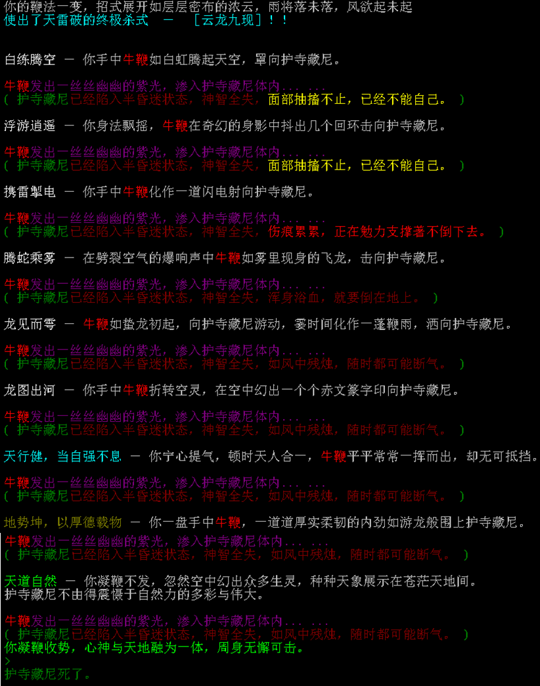

1. 蝙蝠岛（bat:hb;dash bush;axl;e;bat）

Master :原随云(master yuan suiyun)、楚留香（master chu）

可玩性：★★★★★

门派难度：★★★★★

本门技能适合组织任务：★★★

因为拜蝙蝠不算判师，所以一般都是先拜入一个门派，然后再去蝙蝠，去黑暗山洞杀了胡铁花就可以拜袁随云，切磋楚留香后学满220级落日拳，pfm落日有加成，但因为落日相关四个太阳宿命（海岛冬日、泰山日出、黄山日出、古道夕阳），且需要较高的宿命值，难度较大。蝙蝠刀法据称命中不行，不知现在有否修改，且十万神魔和灭天刀可以连招，一连八刀，威力不错。

蝙蝠岛弟子可以带5只蝙蝠，找丁枫要(ask ding feng about bat)，不过经常丢，丢了回去再要，如果要不来quit一下吧。

Mission 技能：落日、十万神魔、灭天刀

相关宿命：“海岛冬日”

原随云目前共学过十一种技能：

＊蝙蝠刀法 (bat-blade) - 一代宗师 180/0

基本刀法 (blade) - 深不可测 280/0

纵跃闪躲之术 (dodge) - 登峰造极 160/0

内功心法 (force) - 一代宗师 180/0

读书识字 (literate) - 豁然贯通 150/0

＊幻梦步法 (meng-steps) - 一代宗师 180/0

基本轻功 (move) - 一代宗师 180/0

拆招卸力之法 (parry) - 登峰造极 160/0

听风辨器之术 (perception) - 深不可测 280/0

扑击格斗之技 (unarmed) - 登峰造极 160/0

＊无争心法 (wuzheng-force) - 深不可测 220/0

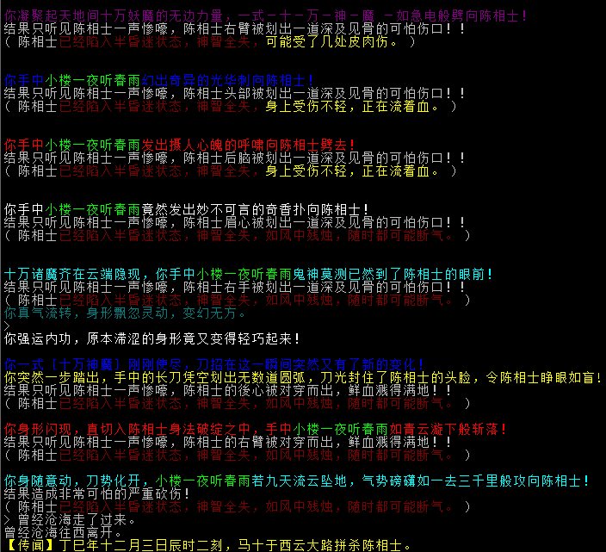

1. 白云（by: sl;sln;n;nw;#4 w）

ｍａｓｔｅｒ：叶孤城 (master ye)

可玩性：★★★★★

门派难度：★

本门技能适合组织任务：★★★★★

目前白云基本是最牛逼的门派了，不知道怎么忽然从哪一天就开始猛了，也许是因为冷大人去过了吧。现在的飞仙玩的不要太爽，就飞、飞、飞、就行了，基本剑下没有活口。白云可能是唯一一个full master之后就可以做组织任务的门派。飞仙唯一的缺点就是不破防，所以如果你有铁手的话，飞仙无疑是新手最好的选择门派。铁手不常有，只由tt发。目测如果有宿命7以上的海岛冬日，则天外飞仙成为复数攻击，效果如图。

Mission 技能：天外飞仙

相关宿命：“海岛冬日”

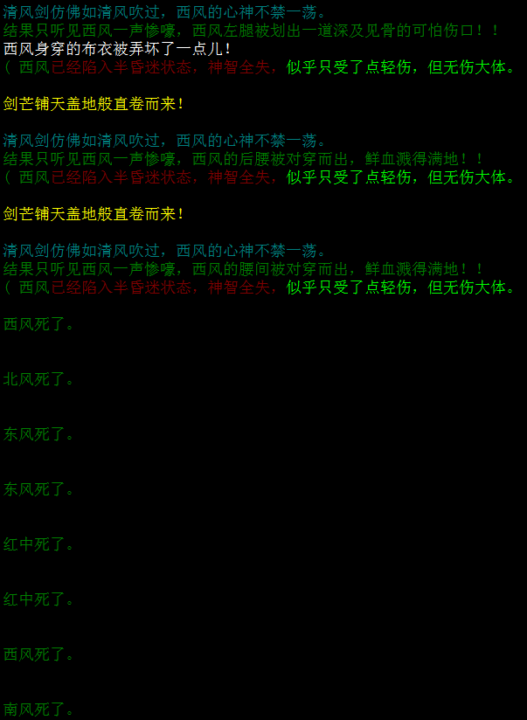

1. 朝廷 (ct：jn;#3 s;su)

Master殷正廉、岳飞

可玩性：★★★★★

门派难度：★★★★★

本门技能适合组织任务：★★★

百姓入，不收回判。官也不是那么好当，虽然殷弟子可以alert，但貌似目前朝廷弟子大都是岳弟子，拜了岳飞后不能alert，不能拜回殷，不知道朝廷近况。但是据最新修改，朝廷解谜后有将军令，能战斗中及时招入8大金刚组成八卦阵法英勇杀敌。

“露晓佳走了过来。  
露晓佳对著玉罗刹喝道：「死老太婆！今日不是你死就是我活！」   
雷声大作，半空中一个闪电，阵内浓雾渐渐散去。天上掉下一个露晓佳。  
雷声大作，半空中一个闪电，阵内浓雾渐渐散去。地上现出了玉罗刹的尸体。  
露晓佳手指掐诀，口中默念，遁入一股青烟之中慢慢消失了 ....”  
神奇的朝廷岳！！整个战斗过程旁观者完全不知道发生了什么，具体情况请咨询冷大人………

Mission 技能： ？

相关宿命：无

名人堂：冷大人，晴天大人

殷正廉技能：

岳飞：

1. 财神（cs: tjcx;cgw;gcs）

Master: 胡金袖、关玉门、言青衣、李红袍

可玩性：★★★★★

门派难度：★★★★★

本门技能适合组织任务：★★★

曾经最牛逼的门派之一，江湖中流传着“男富贵、女财神”的古训。四位师傅，胡金秀，关玉门、言青衣、李红袍，不收回判，只收一次判师，且有一次判师的只能拜其中一个师傅，拜入需要有存款1亿，师傅可以回拜，但是要收取高额费用，至于把存款弄成0后不知能不能回拜。胡金秀作为入门师傅，似乎没有什么特色，关玉门的匕首在quest阶段还是可以输出的技能，言的技能就非常有价值了，去财神的基本都是学她的药道、麻婆、秀山饮水功的，李红袍的寒山剑法是末期财神的最重要输出技能，但是需要牛逼的天山流星宿命。

财神的技能比较杂，pfm也比较多。有用的有perform herb.jiedu ,水漫金山，搜魂手，月映寒山、卓冰求火。但是据坑王透露，低的天山宿命才会有牛逼的卓冰求火，高的宿命才有牛逼的月映寒山，两者不可得兼，我愿舍火取寒山也。搜魂手需要解郭大路成功，另需要富贵老公一名，学全财神4位师傅的拳脚功夫。

Mission 技能：月映寒山；搜魂手；麻婆

相关宿命：天山流星

名人堂：海总，威总，tree

1. 帝王谷（dwg 萧王孙:dwg;#2 s;#2 w;#2 s;open door;s）

可玩性：★★★★★

门派难度：★

本门技能适合组织任务：★★★

百姓入，不收回判。帝王谷弟子人数众多，估摸id数排第一，能飞能聚魂能解毒，绝对人手一个的门派。而且最新帝王谷有所升级，解放下情仇的谜题，帝王鞭云龙九现的命中和伤害极大提高，效果参考傲仙宫图片！因为能飞，目前帝王谷具有最高的干活效率，整个风云无人能及。

# 相关文献：1、[帝王谷攻略（to超级新手，没玩过fy的）](http://sxfy.88448.com/viewthread.php?tid=121313&extra=page%3D1)

2、[放下情仇](http://sxfy.88448.com/viewthread.php?tid=58662&extra=page%3D1)，作者：locke

Mission 技能：云龙九现

相关宿命：无

1. 大旗谷（dq: 铁宗棠，云铮ccd;move rock;d）

“先一个神剑闪打掉气防，再用缠丝降对手防御，然后就不停用破兵和惊鸿。破兵不仅打掉兵器，而且对敌人的铁布衫有额外伤害，mission对手大都有很高铁布衫技能，所以破兵是主杀技能。内功用tiexueforce，exert tiexue加强破兵和惊鸿的威力。大旗低难度时好用，高难度时伤害就差点。”----机器时代

可玩性：★★★★

门派难度：★★★★

本门技能适合组织任务：★

大旗谷现在是风云最冷门最弱逼门派之一。神剑闪可以破防并bz对方？但是有cd, 描述还可以。但是我参考寻总写的大旗入门，至今未拜入大旗成功，也许是我打开方式不对，怨念。

Mission 技能：无

相关宿命：“桃园流星”，“天山流星”，“泰山流星”

1. 大昭寺（dz: 葛伦、真葛伦 tjcx;cgw;ww;w）

可玩性：★★★★★

门派难度：★★★★★

本门技能适合组织任务：★★★

我没有搞过这个，大昭寺的真格伦会飞锤，an 群bz . 据威总说是相当亲和新手的门派。真格伦的拜法是8m以后在大昭寺可以（dazuo）的地方，一直dazuo, 要很久很久很久，真葛伦出来后可能会念念叨叨，需要ask master about 衣钵，然后真格伦打跑什么黑衣人就可以拜师了？

Mission 技能：an+飞锤

相关宿命：无

名人堂： 威总，冷大人

1. 峨眉（em:tjnh;by）

可玩性：★★★★★

门派难度：★★★★★

本门技能适合组织任务：★★★

Mission 技能：双杀

相关宿命：无

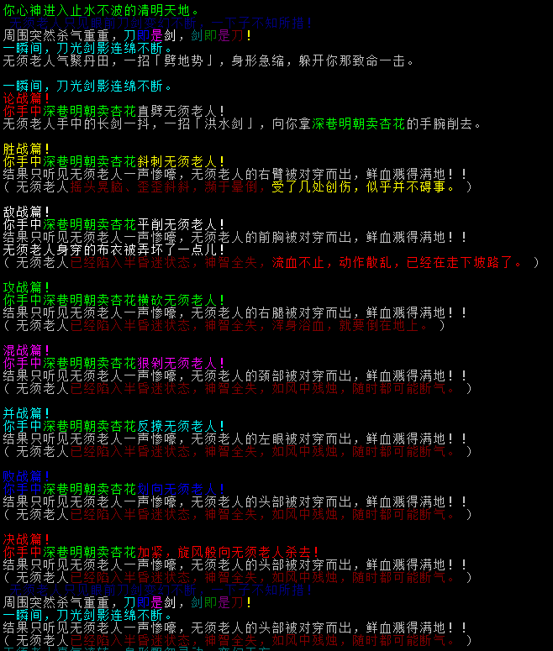

10 恶人谷（erg: tjcx;cgw;xj;ly）

可玩性：★★★★★

门派难度：★★★★★

本门技能适合组织任务：★★★★

恶人谷的师傅有阴九幽、李大嘴、杜杀、哈哈儿、万春流，需要解密拜入，具体拜师过程参考论坛帮助。

如果刚开始玩就拜入恶人谷，会有想死的感觉，因为阴九幽的步法学完估计得100m以上了，学不到技能就不会pfm，杀不死人，相当痛苦……..

恶人谷是相当后期的门派，具有大智慧大力量，因为秀莲心法每80级+2才智，而且心法还可以加力量。

九幽步法具有极高的防御。

但是恶人谷还需要解两个迷技能才完整，一个是需要找骗子拿幽冥水晶给哈哈儿，另一个是拿七叶一直花给万春流才能学毒经。

恶人的剑法是群攻，但是我从来不用，因为实在不好用，一直快刀过路。

兵不血刃的技能以前存在n多的bug，力量会增长到溢出，经过大圣巫师的调理，现在已经非常稳定。

另外暗器貌似是恶人谷的神秘技能，可带风云第一奇毒鹤顶红，但至今除了TT，江湖无人知晓其密。

Mission 技能：兵不血刃

相关宿命：“”

名人堂：马总

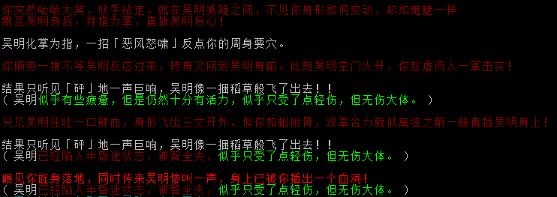

1. 、富贵（fg:jx;fg）

曾经最牛逼的门派之一，江湖中流传着“男富贵、女财神”的古训。在我曾经还不玩Mud的时候，就已经知道了富贵8枪。今日又有王东他爹王潜石的升级，依然不衰, 当然前提是结拜郭大路的成功，否则既拜不了王老头，也不能用搜魂手。

Mission 技能：八枪、搜魂手

相关宿命：“”

相关谜题：“义结郭大路”

拜师要求：

男性。解义救[林太平](https://www.baidu.com/s?wd=%E6%9E%97%E5%A4%AA%E5%B9%B3&tn=44039180_cpr&fenlei=mv6quAkxTZn0IZRqIHckPjm4nH00T1YLmWF-PvfvuHTsmHRznv790ZwV5Hcvrjm3rH6sPfKWUMw85HfYnjn4nH6sgvPsT6KdThsqpZwYTjCEQLGCpyw9Uz4Bmy-bIi4WUvYETgN-TLwGUv3EPjbsP1bknj6dPHfsPH6vnWDz)。在[红娘子](https://www.baidu.com/s?wd=%E7%BA%A2%E5%A8%98%E5%AD%90&tn=44039180_cpr&fenlei=mv6quAkxTZn0IZRqIHckPjm4nH00T1YLmWF-PvfvuHTsmHRznv790ZwV5Hcvrjm3rH6sPfKWUMw85HfYnjn4nH6sgvPsT6KdThsqpZwYTjCEQLGCpyw9Uz4Bmy-bIi4WUvYETgN-TLwGUv3EPjbsP1bknj6dPHfsPH6vnWDz)那里的坟头，get all from 坟头，杀了2个家伙拿到ping，给燕七。或者富贵白菊园dig.得到酒坛？ give jiutan to[郭大路](https://www.baidu.com/s?wd=%E9%83%AD%E5%A4%A7%E8%B7%AF&tn=44039180_cpr&fenlei=mv6quAkxTZn0IZRqIHckPjm4nH00T1YLmWF-PvfvuHTsmHRznv790ZwV5Hcvrjm3rH6sPfKWUMw85HfYnjn4nH6sgvPsT6KdThsqpZwYTjCEQLGCpyw9Uz4Bmy-bIi4WUvYETgN-TLwGUv3EPjbsP1bknj6dPHfsPH6vnWDz)。

可玩性：★★★★★

门派难度：★★★★★

本门技能适合组织任务：★★★

名人堂：富贵闲人、nian

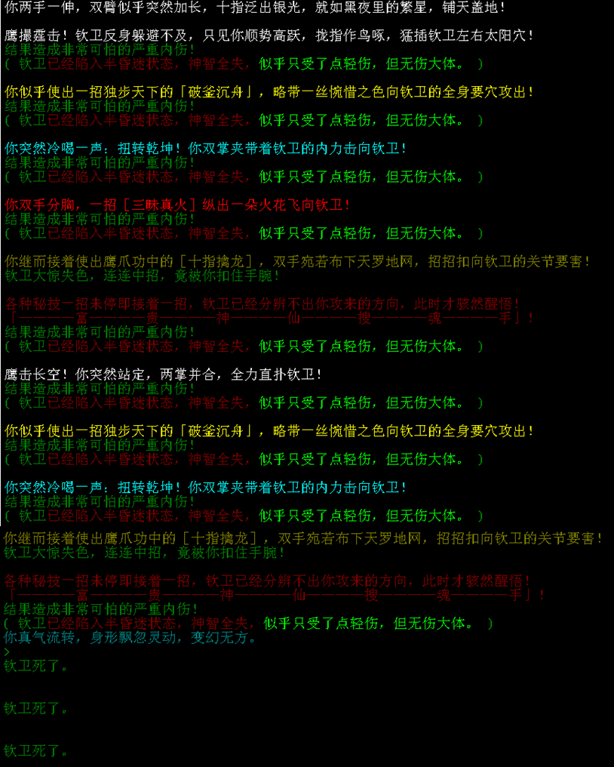

1. 丐帮（gb: jn;w）机总，danl

可玩性：★★★★★

门派难度：★★★★★

本门技能适合组织任务：★★★

Mission 技能：inform？

相关宿命：“”

13、黄山（hgs: #9 s;eu;ed;#2 e;#2 ne;w;hgs2）

可玩性：★★★★★

门派难度：★★★★★

本门技能适合组织任务：★★★★★

宿命门派，看到宿命就拜入，如果先拜了宿命不齐就等或者判师吧。

两位师傅，master liu收女弟子，master li收男弟子，女弟子使用四奇剑法，相当暴力的群攻技。男弟子使用秋声刀法，效果很差，基本无法正常pfm，待你长发及腰时也许tt回来修改。

Mission 技能：四奇

相关宿命：“黄山云海、黄山瀑布、黄山日出、黄山佛光”

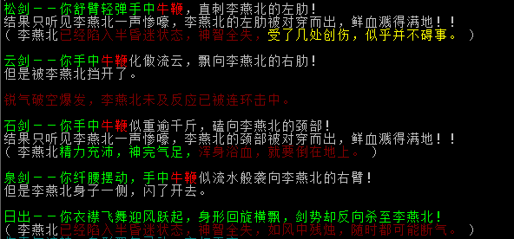

14、华山（hs:tjcx;hs）

可玩性：★★★★★

门派难度：★★★★★

本门技能适合组织任务：★★★

Mission 技能：弹指神通

相关宿命：“华山鸟粪”

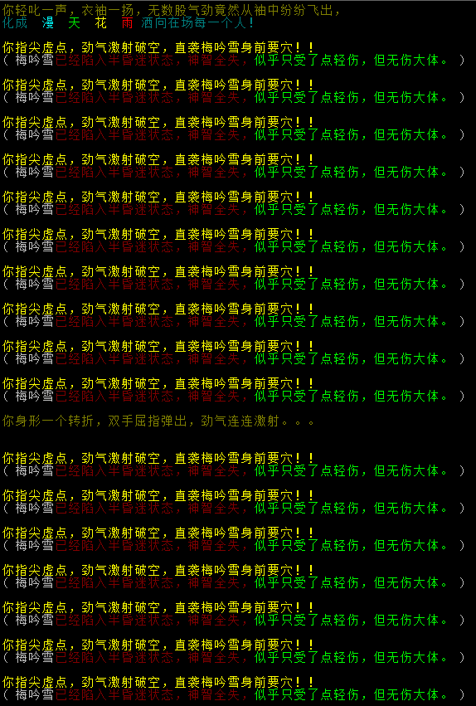

15、金钱（jq: tj;#2 s;#2 w;#2 s）

可玩性：★★★★★

门派难度：★★★★★

本门技能适合组织任务：★★★★★

因为金钱需要上海岛领悟锤子和杀人剑法，一枝花又是很稀缺的消耗品，酌情考虑。

Mission 技能：龙凤双飞、杀人如麻、苍龙乍现

相关宿命：“”

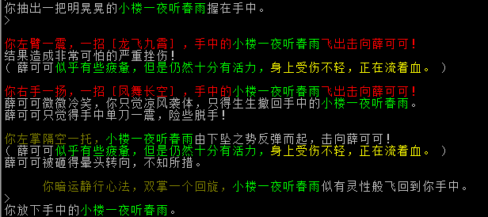

16、剑宗 （jz: wmz;e;ne）

听名字貌似与华山有关系？ 答案是否定的! 剑宗的离别剑据称是风云最诗意perform之一，过目不忘，离别剑另一个特点是自带parry busy（类似灵犀指）。

“黯然销魂者，唯别而已……”

但是剑宗没有持久的恒心无法练成，首先需要2000exp百姓拜入,不收判师及回判。

另外需要利用毕生的时间去看三个宿命：“桃园流星”， “泰山流星”，“天山流星”， 而且宿命值一定要高，还需解离别谜题、离婚。

大离别技能如图，自带busy和离别毒，但是据不准确数据是40秒一次，大离别之后是若干小离别，直到cd结束再次出大离别。

适合：执着、有追求、爱洗刷刷（宿命）

剑宗使用海岛海渊八剑有加成，但是如果你是一个剑宗的人，会舍弃如此凄美的离别而去用大众的八剑么？

剑宗整体是个需要比较大投入的门派：时间，宿命球。

K总曾经拥有史上最牛逼的剑宗，据说3个流星宿命值都是10，远古时代一直拿剑宗手动做任务。目前念总和冷总用剑宗做任务，据念总说剑宗很渣，冷总说剑宗效率仅次于华山，结果迥然原因却无人知晓。个人猜测是因为冷总是宿命控且是当代七叶花王，上过海岛。

不上海岛的剑宗只用离别的话，对于如此长的cd我是觉得满纠结的，但是离别确实是要求较高的可以做组织任务的技能。但是如果上海岛的话需要七叶一枝花，酌情考虑吧。剑宗还有一个优势，柳长街这个免费师傅几乎就是完全为剑宗量身定做的(skills liu changjie)。

可玩性：★★★★★门派难度：★★★★★

本门技能适合组织任务：★★★

Mission 技能：离别

相关宿命：“桃园流星”，“天山流星”，“泰山流星”

名人堂：K总，冷总

蓝一尘目前共学过十三种技能：

纵跃闪躲之术 (dodge) - 登峰造极 160/0

内功心法 (force) - 一代宗师 180/0

＊离别剑法 (libie-sword) - 深不可测 220/0

＊离别心法 (libieforce) - 登峰造极 160/0

读书识字 (literate) - 豁然贯通 140/0

基本轻功 (move) - 一代宗师 180/0

拆招卸力之法 (parry) - 一代宗师 180/0

＊碧空步法 (sky-steps) - 神乎其技 120/0

基本剑法 (sword) - 深不可测 240/0

扑击格斗之技 (unarmed) - 出神入化 150/0

基础鞭术 (whip) - 登峰造极 160/0

＊黯然销魂剑法 (xiaohun-sword) - 登峰造极 160/0

＊黯然销魂鞭法 (xiaohun-whip) - 一代宗师 180/0 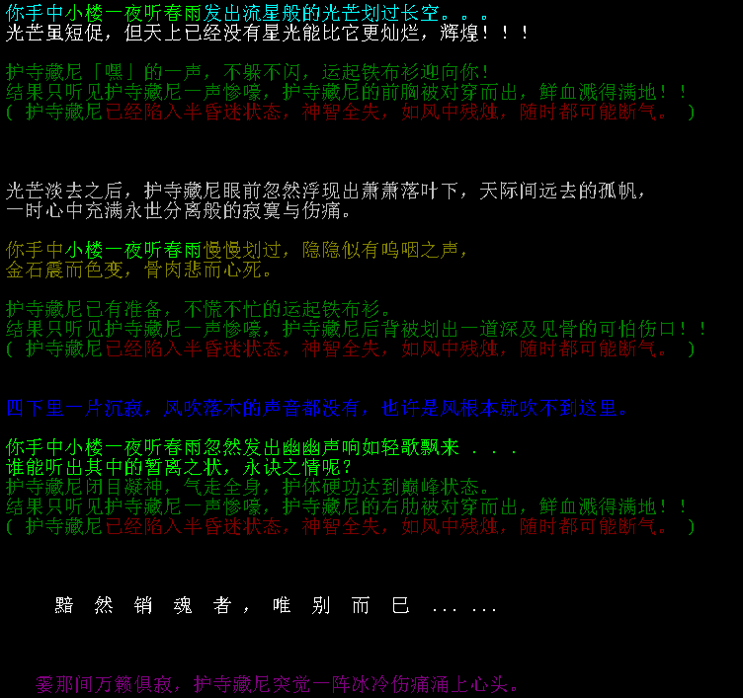

1. 快活林（khl: tjcx;ckh）

可玩性：★★★★★

门派难度：★★★★★

本门技能适合组织任务：★★★

Mission 技能：？

相关宿命：“”

18、狼山（ls: tjcx;cls）

可玩性：★★★★★

门派难度：★★★★★

本门技能适合组织任务：★★★

Mission 技能：xiao,凝血

相关宿命：“”

19、魔教(mj: ts;n;n;climb)

“（圆月）杀伤高，轻松上百万。命中一般，不破防。需要看泰山日出，魔教本派效果和宿命值挂钩。外派750可以用，只要有日出宿命就行。”-----机器时代

低于100万经验百姓从三清丁乘风屋内桌子拿刀鞘拜入，不收回判！

魔教已然非常落寞，魔教现在的可玩不在于圆月魔刀，唯一剩下的财富就是风云第一步法：天地人魔步法，配合天地人魔心法使用，busy效果非常好。但是外派可以从天美公主那里学到魔教所有技能，所以魔教俨然流落成为一个公共门派。而且因为圆月魔刀刀法本身不破防，所以魔教还需要温侯铁手，此物不常有，只由tt发。圆月有着很烂的命中， mission效率比较低下。

Dingding 因为看完《圆月弯刀》这本小说来到tt风云，首先拜入魔教，但是因现在太多海岛门派的崛起，及过高的准入门槛，且外派一样用魔教步法（要求750级天地人魔步法）和圆月（要求750级圆月刀法），让我已不太关注关于魔教的内容了。

但是对于一个新手来说，开始还是很难达研究到750级的技能，有铁手的话，送完信后解万马堂（圆月刀法解万马堂伤害加成，据说是外派5倍），拿快刀过路，圆月杀boss，还是很不错的，而且魔教解天美公主可以学完天美的500级magic, 外派只能学150级。

Mission 技能：连环八步+圆月

相关宿命：泰山日出 名人堂：威总

相关谜题：[风云再现之谜题篇-万马堂（完整篇）](http://sxfy.88448.com/viewthread.php?tid=17721&extra=page%3D1)

可玩性：★★ 门派难度：★★

本门技能适合组织任务：★★★★

羽天白目前共学过十三种技能：

基本刀法 (blade) - 深不可测 220/0

＊如意天魔连环八式 (demon-blade) - 深不可测 200/0

＊天地人魔心法 (demon-force) - 深不可测 200/0

＊如意人魔连环八步 (demon-steps) - 登峰造极 160/0

＊如意地魔连环八掌 (demon-strike) - 登峰造极 160/0

纵跃闪躲之术 (dodge) - 出类拔萃 100/0

内功心法 (force) - 深不可测 200/0

读书识字 (literate) - 了然於胸 120/0

＊圆月魔刀 (moon-blade) - 登峰造极 160/0

基本轻功 (move) - 出类拔萃 100/0

拆招卸力之法 (parry) - 一代宗师 180/0

听风辨器之术 (perception) - 登峰造极 160/0

扑击格斗之技 (unarmed) - 出类拔萃 100/0 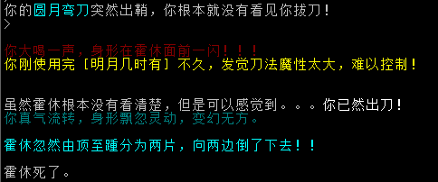

1. 神剑（sj: 谢晓峰 sl;sln;n;nw;#4 w）

可玩性：★★★★★

门派难度：★★★★★

本门技能适合组织任务：★★★

少林弟子看常春海潮后1/10几率拜入，貌似现在成功概率有所提高。风云第一大智慧门派，淡云心法每40级+1才智，万剑归一伤害相当可观。常春海潮的宿命值相关万剑归一出10剑的概率。

Mission 技能：万剑归一

相关宿命：常春海潮（16-50岁常春岛礁石west处观看）

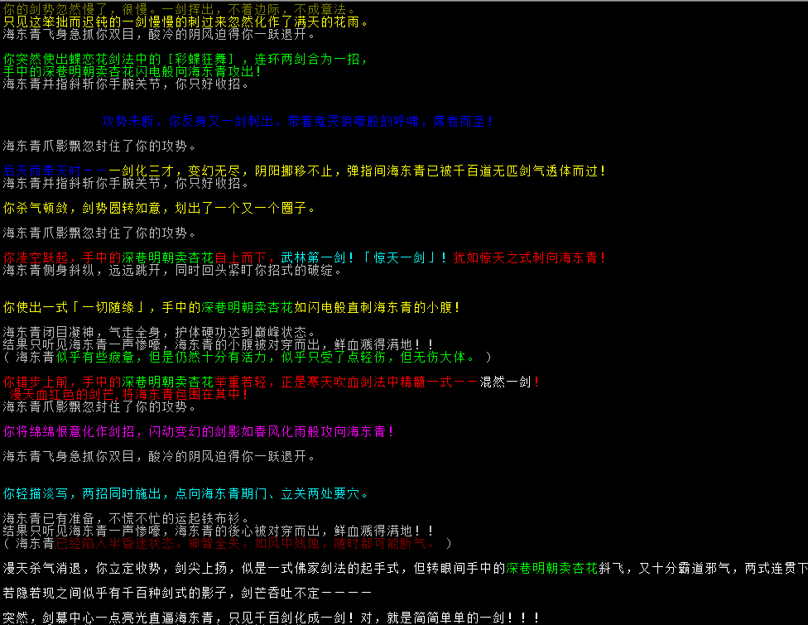

21、少林（sl:sl;sln）名人堂：冷总

可玩性：★★★★★

门派难度：★★★★★

本门技能适合组织任务：★★★

Mission 技能：

相关宿命：“边城快马”

22、三清（sq：丁乘风、丁白云sq）

可玩性：★★★★★

门派难度：★★★★★

本门技能适合组织任务：★★★★

据称寻总是三清的老毒瘤，不敢班门弄斧，不多说。三清曾经也是人手一个id的门派，没有三清就没有药！刚开服时，无论走到哪里都看到炼药的，只从组织任务可以换药后，功能大减。

上岛升级学习一气化三清，相当霸道的cast，但是需要牛逼的海岛冬日。三清收回判，但是回判期间不能结婚。

Mission 技能：一气化三清

相关宿命：“海岛冬日”

寻总；冷大人

23、松谷（sg: 玉幽芷、玉兰溪#5 n;e）

可玩性：★★★★

门派难度：★★★

本门技能适合组织任务：★★★★

牛逼门派，海岛门派，加强海渊，玄心阵法连续bz。

除了不能结婚，但是收回判啊。判师出去可以结婚，离了再拜回松谷当一辈子老尼姑也不错，至少男欢女爱都享受过了，这点比三清强多。

Mission 技能：玄心阵法，玄心血指、海渊八剑

相关宿命：“海岛冬日”

24、神水（ss:pt;aln）

可玩性：★★★★★

门派难度：★★★★★

本门技能适合组织任务：★★★

离婚

Mission 技能：破颅、海渊八剑

相关宿命：“海岛冬日” 、武当红叶

25、武当（wd: 石雁、真武大帝 wds;e）

“心剑是杀神的武器，按自己的神比例杀对手的神，自己神越多越厉害。武当是唯一一个需要同时吃朱果人参的门派。”----机器时代

可玩性：★★★

门派难度：★★★★★

本门技能适合组织任务：★★★★

道士门派，本人不喜欢，未搞。

双飞门派，可上海岛升级三才。机总的时代没有海岛，现在估摸还是心剑+三才。武当拳有待发掘。

Mission 技能：心剑、三才剑阵

相关宿命：

名人堂：吉祥

26、万梅（wm:tjwm）名人堂：机总、海总

可玩性：★★★★★

门派难度：★★★★★

本门技能适合组织任务：★★★

Mission 技能：无剑心法

相关宿命：“桃园晨雾”

> 西门吹雪目前共学过十三种技能：

纵跃闪躲之术 (dodge) - 神乎其技 120/0

＊吹血神功 (doomforce) - 深不可测 220/0

＊吹血步法 (doomsteps) - 深不可测 200/0

＊寒天神掌 (doomstrike) - 神乎其技 120/0

＊寒天吹血剑法 (doomsword) - 深不可测 220/0

内功心法 (force) - 一代宗师 180/0

法术 (magic) - 出神入化 150/0

基本轻功 (move) - 深不可测 220/0

＊琴道 (music) - 深不可测 200/0

拆招卸力之法 (parry) - 登峰造极 160/0

听风辨器之术 (perception) - 一代宗师 180/0

基本剑法 (sword) - 深不可测 320/0

扑击格斗之技 (unarmed) - 出类拔萃 100/0

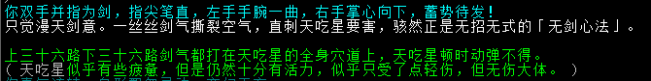

27、兴国（xg:xgs）

可玩性：★★★★ ★

门派难度：★★★★★

本门技能适合组织任务：★★★

Mission 技能：nian,光识

相关宿命：“ ”

1. 铁血（tx: tjcx;cgw;tx）

可玩性：★★★★★

门派难度：★★★★★

本门技能适合组织任务：★★★

Mission 技能：聚气、落叶秋风、刀剑若梦

相关宿命：风云蝴蝶（女）、边城快马（男）

29、幽灵（yl: tjcx;cgw;yl;get pipe from rock;yln）

可玩性：★★★★★

门派难度：★★★★★

庐山升龙霸，天马流星拳。

上海岛后，同武当三才。

本门技能适合组织任务：★★★

Mission 技能：三才剑阵

相关宿命：

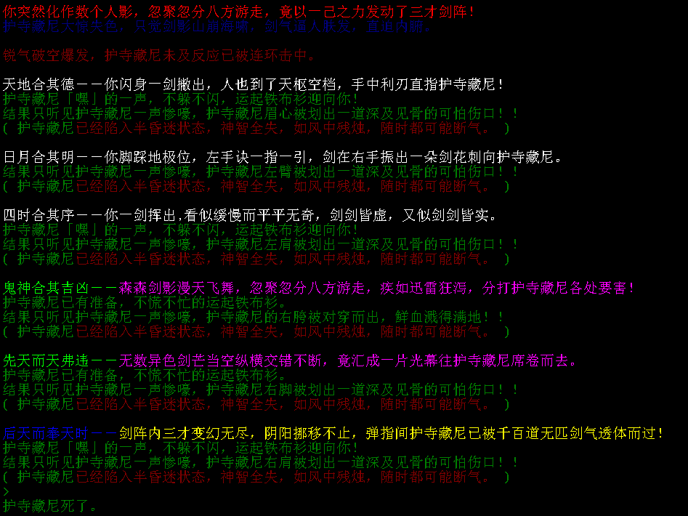

综合以上：

1. 很能干的门派，要么有很好的bz,要么有极强的输出，

a白云、黄山（女）、大昭寺、帝王谷、神剑、恶人谷、万梅

b松谷（可上岛）

c华山、三清、幽灵、武当、少林（禅）、兴国（必须上岛）

1. 能干门派

a魔教、狼山、朝廷、铁血、富贵、财神、剑宗、蝙蝠、天锤山庄

b少林（武）、神水、金钱（必须上岛）

1. 本门技能不太能干门派（不是说不能干，可以用公共技能干嘛！）

大旗谷、快活林、黄山（男）、丐帮

致谢

感谢冷大人，念总补充一些我没有玩过的门派，还有大家在qq群里踊跃答疑，我才对一些门派有所了解。感谢大家的鼓励，我才有写下去的动力。还是一句，知之甚少，内容不足之处，欢迎大家斧正，并提出宝贵意见。最后拍拍wiz的马屁，teatea是一个很有想法且很努力的巫师！可是码字不是有奖励的吗，为什么从来不给我……

衷心祝愿大家工作愉快，游戏愉快！

参考文献：1、机器时代《mission组织任务心得 v1.4》

2、qq风云资料大全

3、联机帮助help menpai.txt